Рассмотрен на заседании Утвержден педагогического совета приказом заведующего

протокол № 1 от 27.08.2024г МБДОУ д/с «Улыбка»

Согласован с Советом учреждения _______ Т.Н Ерёмина

протокол №1 от 27.08.2024г № 56-1от 27.08.2024г

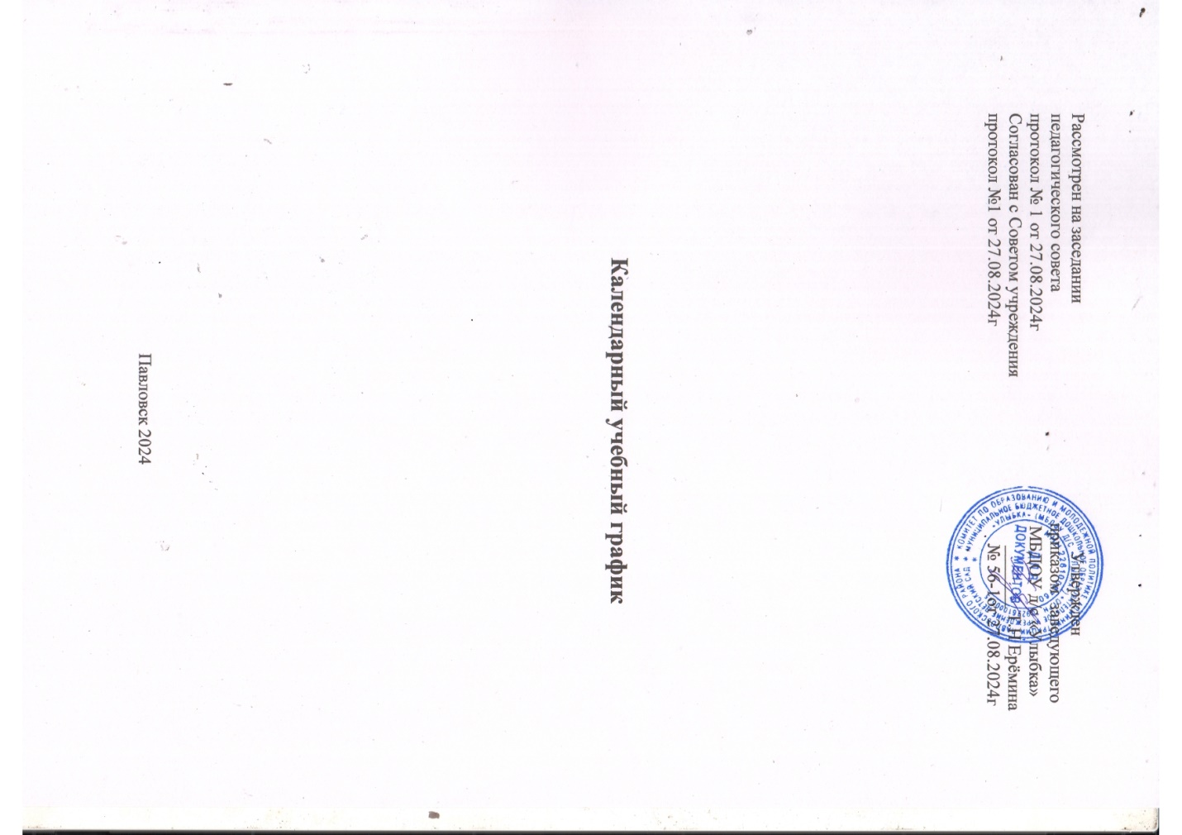 .

**Календарный учебный график**

Павловск 2024

Календарный учебный график - является локальным нормативным документом, регламентирующим общие требования к организации образовательного процесса в учебном году в муниципальном бюджетном дошкольном образовательном учреждении детский сад «Улыбка».

Календарный учебный график разработан в соответствии с Федеральным законом «Об образовании в Российской Федерации» (от 29.12.2012 года М* 273-Ф8), с Федеральным государственным образовательным стандартом дошкольного образования (Приказ Министерства образования и науки РФ от 17 октября 3013 г. №1155), санитарными правилами СП 2.4.3648-20 "Санитарно-эпидемиологические требования к организациям воспитания и обучения, отдыха и оздоровления детей и молодежи», Уставом МБДОУ д/ с «Улыбка».

Календарный учебный график учитывает в полном объеме возрастные, психофизические особенности обучающихся и отвечает требованиям охраны их жизни и здоровья.

Содержание годового календарного учебного графика включает в себя следующее:

* режим работы МБДОУ;
* продолжительность учебного года;
* календарная продолжительность учебного года;
* продолжительность учебной недели;

-летний оздоровительный сезон;

* период каникул;
* количество возрастных групп;

- начало, окончание учебного года;

* продолжительность НОД по реализации образовательных областей;
* объём образовательной нагрузки.

Праздники для воспитанников планируются в течение учебного года в соответствие с годовым планом работы Учреждения на учебный год.

Календарный учебный график обсуждается и принимается на заседании Педагогического совета и утверждается приказом заведующего учреждения до начала учебного года.

Учреждение в установленном законодательством Российской Федерации порядке несет ответственность за реализацию не в полном объеме образовательных программ в соответствии с календарным учебным графиком.

Годовой календарный учебный график

|  |  |  |  |  |  |  |  |  |
| --- | --- | --- | --- | --- | --- | --- | --- | --- |
| Режим работы МБДОУ | 12-часовое пребывание | | | | | | | |
| Продолжительность учебного года | Начало учебного года 02.09.2024 года. Окончание учебного года 31.05.2025 года. | | | | | | | |
| Календарная продолжительность 'учебного года | 37 недель | | | | | | | |
| Продолжительность учебной недели | 5 дней (понедельник-пятница) | | | | | | | |
| Летний  оздоровительный сезон | 01.06.2025-31.08.2025 | | | | | | | |
| Период каникул | 31.12.2024-08.01.2025 | | | | | | | |
| Количество возрастных групп | Первая  группа  раннего  возраста | Вторая  группа  раннего  возраста | Младшая группа | Средняя  группа | Разновозрастная группа (3-5 лет) | Старшая  группа | Подгот. к  школе  группа | ГКП |
| 1 | 2 | 2 | 4 | 1 | 5 | 3 | 1 |
| Начало учебного года | 02.09.2024 | 02.09.2024 | 02.09.2024 | 02.09.2024 | 02.09.2024 | 02.09.2024 | 02.09.2024 | 02.09.2024 |
| Окончание учебного года | 31.05.2025 | 31.05.2025 | 31.05.2025 | 31.05.2025 | 31.05.2025 | 31.05.2025 | 31.05.2025 | 31.05.2025 |
| Продолжительность учебного года в неделях | 37  недель | 37  недель | 37  недель | 37  недель | 37  недель | 37  недель | 37  недель | 37  недель |
| Продолжительность ООД по реализации образовательных областей | 10 мин. | 10 мин. | 15 мин. | 20 мин. | 15/15 мин. | 25 мин. | 30 мин. | 30 мин. |
| Объем  образовательной  нагрузки | 20 мин. | 20 мин. | 30 мин. | 40 мин. | 30/40 мин | 45 мин. | 1,5 часа | 1,5 часа |